**Física computacional**

**Tarea 5, Informe de resultados: punto 2**

María Margarita Ariza Acero…….…201124649

César Augusto Quintana Cataño...201125995

**Punto 2**

Nombre del archivo con el script: ManchasSolares.ipynb

Objetivos

El objetivo de este punto fue el de realizar un análisis, por medio de métodos computacionales, de una serie de datos referentes a el número de manchas solares observadas en intervalos de tiempo a lo largo de la historia. Entre algunos de los aspectos a tomar en cuenta para este análisis se encuentran: la diferencia entre los resultados obtenidos a partir de tres diferentes tipos de interpolación; constante, lineal y cúbica. Los espectros de potencias para cada interpolación. Cambios observados luego de pasar los puntos por un proceso de filtrado y finalmente, dado que la distribución de puntos describe un sistema periódico, el periodo estimado de este.

Marco teórico:

Dado que la distribución de puntos descrita por el número de manchas solares en función del tiempo describe una función periódica, podemos descomponer esta como una suma de senos y cosenos con unos factores multiplicativos descritos por la transformada de Fourier. Es por esto que es importante tener en cuenta la siguiente ecuación para fenómenos discretos:

$$\hat{x_{i}}= \sum_{n=0}^{N-1}{x_{n}e^{-\frac{2πink}{N}}}$$

Donde k representan las diferentes frecuencias para cada función producto de la descomposición y $x_{n}$ los coeficientes que definen la función. Por otro lado a continuación encontramos la formulación de la inversa de la función anterior:

$$x_{n}= \sum_{n=0}^{N-1}{\hat{x_{i}}e^{\frac{2πink}{N}}}$$

Metodología:

Para el desarrollo de este estudio se hizo uso de la herramienta computacional ipython notebook, partiendo de interpolar la distribución de datos a fin de obtener un sistema equiespaciado en el tiempo, luego pasando a realizar la transformada de Fourier a esta nueva distribución de puntos para luego filtrarlos y finalmente estemar un periodo por medio de ___________________ .

Resultados:

Para empezar, la figura 1 representa la distribución de datos inicial.

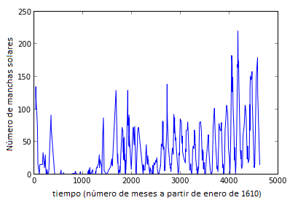

Figura 1

Ya con esto, se realizaron una serie de interpolaciones a fin de obtener una distribución equiespaciada de datos las cuales se encuentran representadas en la figura 2, donde solo se graficaron de los primeros 34 a 98 meses.

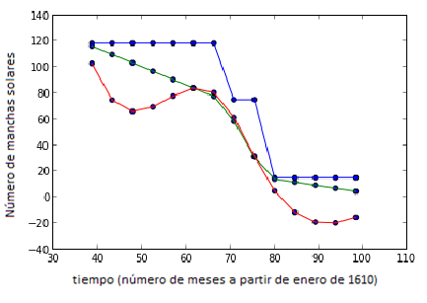

Figura 2

Ya con esta distribución de puntos fue posible hallar la descomposición de Fourier de cada interpolación y a partir de esto se obtuvieron tres espectros de potencias los cuales se encuentran representados en la figura 3.

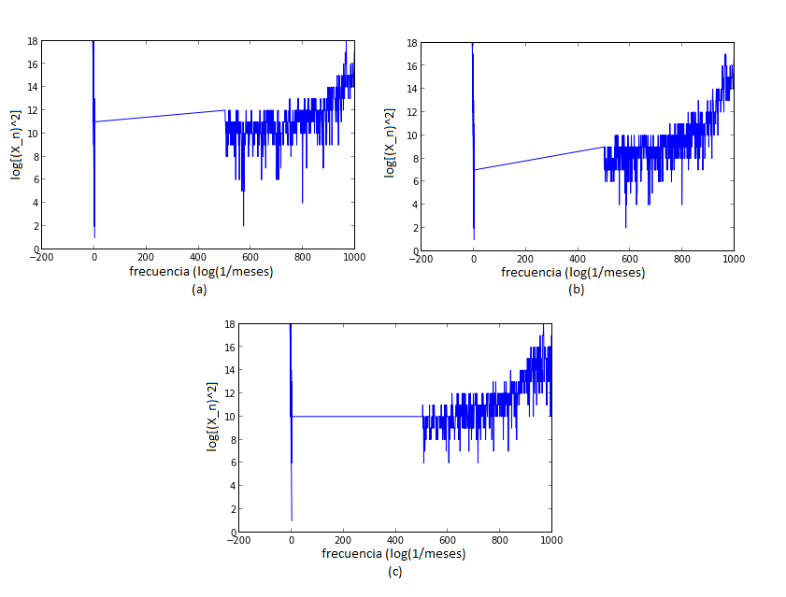

Figura 3: (a) Espectro de potencias asociado a la interpolación constante. (b) Espectro de potencias asociado a la interpolación linear. (c) Espectro de potencias asociado a la interpolación cúbica.

Ya para finalizar, luego del proceso de filtrado se obtuvo un periodo de 41.66 años el cual se logró a partir de tomar la frecuencia cuyo coeficiente de Fourier asociado es mayor que el del resto de la descomposición y elevarla en “-1”.

Análisis de datos

Como podemos observar el mayor error del procedimiento se encuentra en la determinación del periodo del ciclo asociado a la aparición de manchas solares pues es mayor de lo esperado. Por otro lado, podemos observar en los espectros de potencias una semejanza entre las diferentes interpolaciones sin embargo a altas frecuencias empiezan a distanciarse lo que puede tener sentido en cuanto a que las frecuencias altas son normalmente más sensibles a cambios en amplitud lo cual se ve variando de acuerdo a la sensibilidad de la interpolación.